**湘潭大学**

**实 验 报 告**

**课 程： Oracle数据库**

**实验题目：**PL/SQL程序基础2

**学 院： 信息工程学院**

**专 业： 网 络 工 程**

**班 级： 2015网络工程2**

**学 号： 2015551621**

**姓 名： 王 康**

**完成日期： 2017年 11 月25日**

**一、实验目的**

在掌握PL/SQL程序的基本结构编程的基础上，学会一些较复杂的PL/SQL编程方法。

**二、实验内容**

1．输出名为SMITH的雇员的薪水和职位。(存储过程)。

**create or replace function obj7_1**

**return integer**

**as**

**cursor cur is select * from A_DB.TAN1;**

**res_row cur%rowtype;**

**ssum integer:=0;**

**temp number;**

**i number;**

**flag number:=0;**

**begin**

**for res_row in cur**

**loop**

**temp:=sqrt(res_row.A);**

**for i in 2..temp**

**loop**

**flag:=1;**

**if res_row.A mod i = 0 then**

**flag:=0;**

**exit;**

**end if;**

**end loop;**

**if flag = 1 then**

**ssum := ssum+1;**

**end if;**

**end loop;**

**return ssum;**

**end;**

调用过程：

**select obj7_1 from dual;**

结果如下：

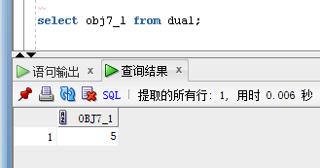

2. 在A_DB模式中有一个名为tan3(a)的表，表中有若干个整数（不要管是否有重复）,假设这些数表示年份。

请编写一个名为obj7_2的存储函数（无参数），统计该表中有多少个年份是闰年，并作为函数返回值返回。

说明：闰年的计算方法：被400整除，或被4整除而不能被100整除的年份为闰年。

**create or replace**

**function obj7_2**

**return integer**

**as**

**m integer :=0;**

**begin**

**for i in (select * from A_DB.tan3)**

**loop**

**if mod(i.a,400)=0 then**

**m :=m+1;**

**elsif mod(i.a,4)=0 then**

**if mod(i.a,100)<>0 then**

**m :=m+1;**

**end if;**

**end if;**

**end loop;**

**return m;**

**end;**

调用过程：

**select obj7_2 result from dual;**

结果如下：

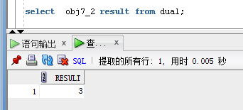

3. 在A_DB模式中有一个名为tanbn1(a,b)的表。

请编写一个名为obj7_3的存储函数（无参数），对于表中所有三位数abc,将个位与百位数字交换，得到cba，求这些cba的和，并作为函数返回值返回。

**create or replace**

**function obj7_3**

**return INTEGER as**

**m INTEGER :=0;**

**e INTEGER;**

**f INTEGER;**

**g INTEGER;**

**h INTEGER;**

**BEGIN**

**for ce in (select * FROM A_DB.tanbn1)**

**loop**

**if ce.a>99 and ce.a<1000 then**

**e := trunc(ce.a/100);**

**f := trunc(ce.a/10);**

**g := mod(f,10);**

**h :=mod(ce.a,10);**

**m :=m+h*100+g*10+e;**

**end if;**

**if ce.b>99 and ce.b<1000 then**

**e := trunc(ce.b/100);**

**f := trunc(ce.b/10);**

**g := mod(f,10);**

**h :=mod(ce.b,10);**

**m :=m+h*100+g*10+e;**

**end if;**

**end loop;**

**return m;**

**end;**

调用过程：

**select obj7_3 result from dual;**

结果如下：

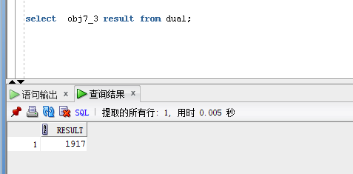

4. 对称字符串。

在A_DB模式中有一个名为tac1(a)的表，表中有若干个字符串（不要管是否有重复）。

请编写一个名为obj7_4的存储函数（无参数），统计该表中有多少对称字符串，并作为函数返回值返回。

说明：对称字符串是正读倒读一样的字符串。如：“abcdcba”、“6”和"123321"等前后对称，是对称字符串；而“12332”不是。

 副函数

**create or replace**

**function obj7_4_1(str varchar2)**

**return INTEGER as**

**i INTEGER;**

**j INTEGER;**

**BEGIN**

**i:=1;**

**j:= lengthb(str);**

**while(i<j) loop**

**if substr(str,i, 1)= substr(str,j,1) then**

**i:=i+1;**

**j:=j-1;**

**else**

**return 0;**

**end if;**

**end loop;**

**return 1;**

**end;**

**主函数**

**create or replace function obj7_4**

**return INTEGER as**

**m INTEGER :=0;**

**BEGIN**

**for ce in (select * FROM A_DB.tac1)**

**loop**

**if obj7_4_1(trim(ce.a))=1 then**

**m:=m+1;**

**end if;**

**end loop;**

**return m;**

**End;**

调用过程：

**select obj7_4 from dual;**

结果如下：

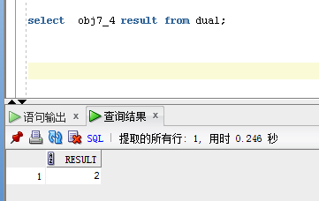

5. 编写一个名为obj7_5的存储过程，判断正整数n是否是若干个连续的正整数之和。如是，则输出这些连续的正整数；如果有多串连续的正整数，则输出最长的那串连续的正整数。n是过程的参数。如：15=1+2+3+4+5，15=7+8，则输出1,2,3,4,5。

**create or replace PROCEDURE obj7_5(n NUMBER) as**

**i INTEGER ;**

**b NUMBER;**

**j INTEGER;**

**d INTEGER;**

**e number;**

**begin**

**for i in 2..n loop**

**b:=(2*n+i-i*i)/(2*i);**

**if b=trunc(b)and b>0 then**

**begin**

**dbms_output.put(b||' ');**

**e:= i;**

**END ;**

**for j in 1..e-1 loop**

**begin**

**d:= trunc(b+j);**

**dbms_output.put(d||' ');**

**end;**

**END LOOP;**

**dbms_output.put_line(' ');**

**end if;**

**END LOOP;**

**end;**

调用过程：

**exec obj7_5(15);**

结果如下：

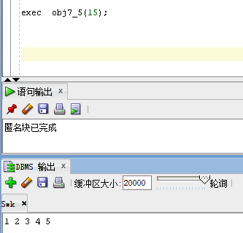

6. 编写一个名为obj7_6的存储函数，判断正整数n是否是若干个连续的正整数之和。如是，则返回1，否则返回0。n是函数的参数。

**create or replace**

**function obj7_6(n number)return number as**

**i INTEGER ;**

**b NUMBER;**

**e number:=0;**

**begin**

**for i in 2..n loop**

**b:=(2*n+i-i*i)/(2*i);**

**if b=trunc(b)and b>0 then**

**begin**

**e:= 1;**

**END ;**

**end if;**

**end loop;**

**return e;**

**end;**

调用过程：

**select obj7_6(15) from dual;**

结果如下：

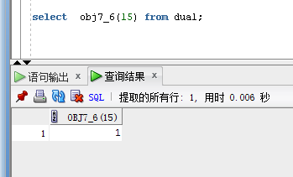

7. 在A_DB模式中有一个名为tan2(a)的表，表中有若干个整数（不要管是否有重复）。

请编写一个名为obj7_7的存储函数（无参数），统计该表中有多少个数是若干个连续的正整数之和，并作为函数返回值返回。要求调用第6题编写的存储函数f6(n)。

**create or replace**

**function obj7_7 return number as**

**m number:=0 ;**

**e number;**

**n number;**

**begin**

**for ce in (select * from A_DB.tan2) loop**

**e:=obj7_6(ce.a);**

**m:=m +e;**

**end loop;**

**return m;**

**end;**

调用过程：

**select obj7_7 from dual;**

结果如下：

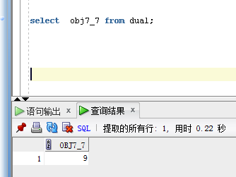

8. 编写一个名为obj7_8的程序包，包中重载两个过程，一个以员工号为参数，输出该员工信息；另一个以员工名为参数，输出员工信息。包中另一个过程利用两个重载过程分别查询员工号为7902、7934、以及员工名为SMITH、FORD的员工信息。

**create or replace**

**package obj7_8 as**

**Procedure getMassage(vempno emp.empno%type);**

**Procedure getMassage(vname emp.ename%type);**

**Procedure getOne;**

**end;**

**create or replace**

**package body obj7_8 as**

**Procedure getMassage(vempno emp.empno%type)**

**as**

**row_emp emp%rowtype;**

**begin**

**select * into row_emp**

**from emp**

**where empno= vempno;**

**dbms_output.put_line('编号为'|| vempno || '的员工的所有信息：' || row_emp.ename || ',' ||row_emp.job || ',' || row_emp.mgr || ',' ||row_emp.hiredate || ',' ||row_emp.sal || ','||'0' || ',' || row_emp.deptno);**

**end;**

**Procedure getMassage(vname emp.ename%type)**

**as**

**row_emp emp%rowtype;**

**begin**

**select *into row_emp**

**from emp**

**where ename= vname;**

**dbms_output.put_line('编号为'|| row_emp.empno || '的员工的所有信息：' || row_emp.ename || ',' ||row_emp.job || ',' || row_emp.mgr || ',' ||row_emp.hiredate || ',' ||row_emp.sal || ','||'0' || ',' || row_emp.deptno);**

**end;**

**Procedure getOne as**

**begin**

**begin**

**getMassage(7902);**

**end;**

**begin**

**getMassage(7934);**

**end;**

**begin**

**getMassage('SMITH');**

**end;**

**begin**

**getMassage('FORD');**

**end;**

**end;**

**end;**

调用过程：

**begin**

**obj7_8.getone;**

**end;**

结果如下：

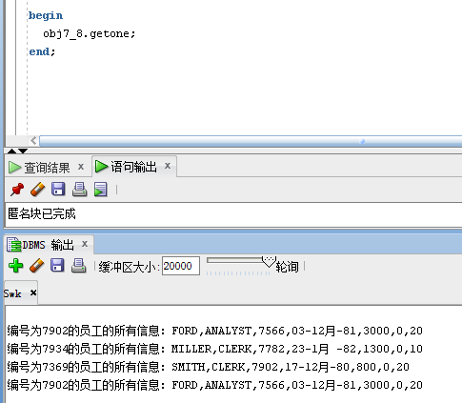

9.  在示例“5. 二进制转换为十进制”的bit_to_number函数中特意用到了动态SQL与BIN_TO_NUM函数。请换一种方式实现相同的功能，该存储函数命名为obj7_9。

**create or replace function obj7_9(v_char VARCHAR)**

**return number**

**as**

**v_rtn number(10):=0;**

**rownum number(10);**

**begin**

**rownum :=1;**

**while rownum<=length(v_char) loop**

**v_rtn:= v_rtn+substr(v_char, rownum,1)*power(2,length(v_char)- rownum);**

**rownum:= rownum+1;**

**end LOOP ;**

**return v_rtn;**

**end;**

调用过程：

**select obj7_9(1000) from dual;**

结果如下：

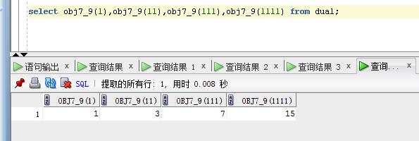

**三、实验问题分析**

**实验问题1：字符常量报错**

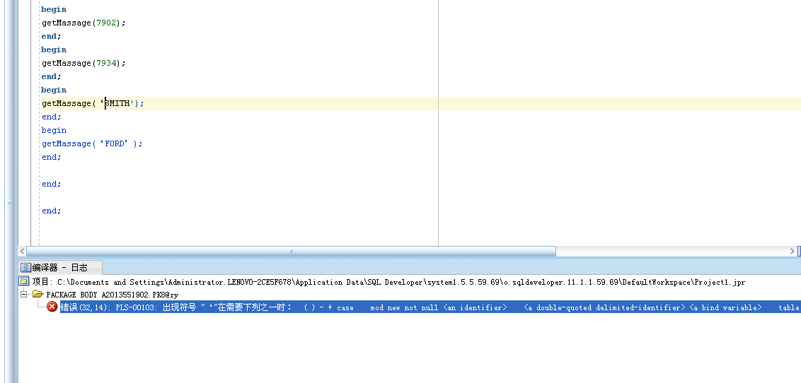

解决方法：字符常量在输入的时候需要添加引号。

3、采用if trunc(ce.a,100)>0 and trunc(ce.a,100)<10用来判断100-999之间数计算出错。

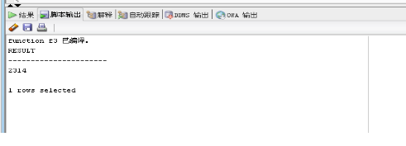

解决方法：判断语句换成if ce.a>99 and ce.a<1000 解决问题。

**实验问题2：中英文输入法出错**

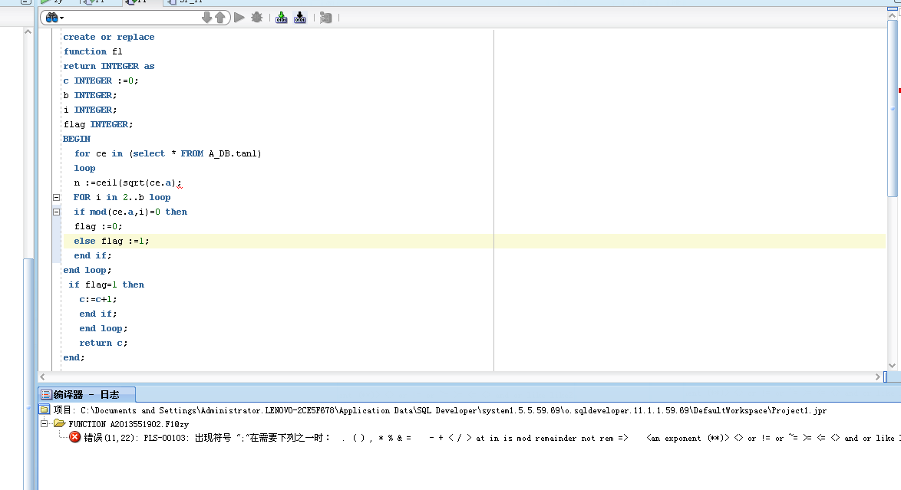

解决方法：严格遵从英文输入法。

**四、小结**

Oracle中执行函数与执行过程的方式不同，需要注意区分。函数需要调用，过程才要执行。而且不同语言的编程有共性同时也有差异，在使用时不要混淆，不然容易出错。